6 клас

Тематичні підсумкові завдання з теми. «Пейзаж. Анімалістичний жанр»
І. Вибери варіант (6 балів)
- Побудова художнього твору, яка обумовлена його змістом, темою і характером, надає йому цілісності.
а)композиція б)перспектива в) картина
- Вид твору, який характеризується сукупністю змістових особливостей:
А) жанр б) малюнок в) ескіз
- Жанр образотворчого мистецтва, об’єктом зображення якого є природа:
А) портрет б) анімалістичний в)пейзаж
- Уявна зміна ліній та кольору в зображенні предметів:
А)композиція б) перспектива в) картина
- Уявна зміна ліній, пропорцій, форм при візуальному сприйнятті предметів у просторі:
- а) повітряна перспектива б) лінійна перспектива в) центральна перспектива
- Відтінок одного кольору, ледь помітний перехід від одного тону в інший:
А) контраст б) нюанс в) колорит
8. Різке протиставлення кольорів та відтінків:
А) контраст б) нюанс в) колорит
- Зображення композиції чи окремого предмета в русі:
А) статика б) динаміка в) положення
- Вид перспективи, яка показує як змінюється колір і тон предметів з віддаленням:
А)лінійна б) кутова в) повітряна
- Вид образотворчого мистецтва, твори якого мають об’ємну, тривимірну форму і виконуються з твердих і пластичних матеріалів:
А) графіка б) живопис в) скульптура
- Вид скульптурних композицій, які можна оглядати з усіх сторін:
А) площинна б) кругла в) рельєфна
ІІ. Знайди відповідність ( дописати до назв жанрів у видах мистецтва номери, якими позначені зразки художніх творів, що , на вашу думку, відповідають цим видам)
Анімалістичний жанр у скульптурі, анімалістичний жанр у графіці, анімалістичний жанр у живописі, анімалістичний жанр у декоративно-прикладному мистецтві.
1)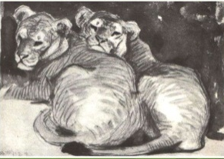 2) 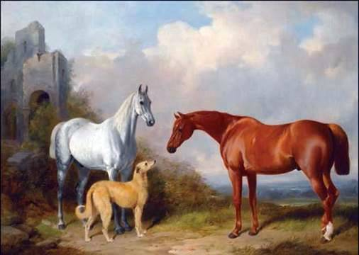3) 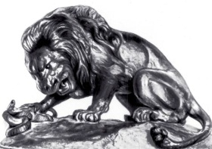 4) 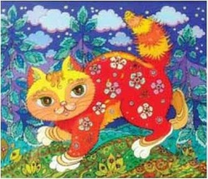
ІІ. Знайди відповідність ( дописати до видів пейзажу номери, якими позначені зразки художніх творів, що , на вашу думку, відповідають цим видам пейзажу):
Морський пейзаж, міський пейзаж, гірський пейзаж, індустріальний пейзаж
1)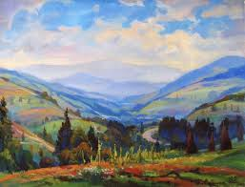 2) 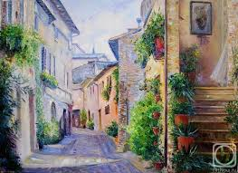 3) 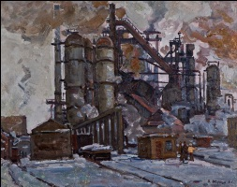 4) 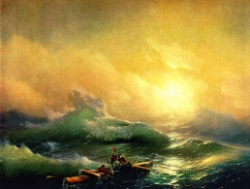
ІV. Описати картину: І. К. Айвазовський «Дев’ятий вал»(2 бали)
1. До якого жанру належить картина?
2. Який сюжет картини?
3. Який настрій картини?
4. За допомогою яких художніх засобів художник його передав?
5. Які почуття у вас викликає цей художній твір?
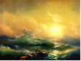

Тематичні підсумкові завдання з теми «Портрет»
І. «Вибери варіант»
1. Мальоване, скульптурне або фотографічне зображення людини або групи людей, а також відповідний жанр образотворчого мистецтва:
А)пейзаж б)анімалістичний жанр в)портрет
2. Побудова об'ємної форми, пластичне моделювання (ліпка), розробка силуету, фактури, це художньо-виразні засоби:
А) живопис б) скульптури в) графіки
3. Співвідношення елементів в зображенні предметів:
А) композиція б) пропорції в) взаємодія
4.Рухи м'язів обличчя, що виражають почуття і психічний стан людини:
А) жести б) міміка в) пластика
5.Зображення, в якому зберігається подібність з об'єктом зображення, сатиричні тенденції поступаються перед м'яким, доброзичливим гумором:
А) автопортрет б)карикатура в) шарж
6. Портрет, на якому зображено кілька осіб:
А) парний б) груповий в) персональний
7.Побудова художнього твору, яка обумовлена його змістом, призначенням і характером:
А)композиція б)пропорція в) стилізація
8. Хто придумав канони для зображення фігури людини?
А)Леонардо да Вінчі б) Рафаель Санті в) Мікеланджело Буонаротті
9. Якість об'єкта, що вказує на його гнучкість, піддатливість:
А) пластичність б) швидкість в) м’якість
10. Передача у зображенні стану спокою:
А) динаміка б) статика в) пластика
11. Перекручений, перебільшений портрет людини чи події, що має за мету висміяти або дати інше зображення суб'єкта:
А) шарж б) карикатура в) автопортрет
12. Зображення моделі у святковому вбранні, часто з атрибутами влади:
А)камерний портрет б) костюмований портрет в)парадний портрет
ІІ. Знайди відповідність (дописати до портретів, що представлені у різних видах мистецтва, номери, якими позначені зразки художніх творів, що, на вашу думку, відповідають цим видам) (2 бали)
Портрет у графіці; портрет у живописі; портрет у скульптурі; портрет у дпм (декоративний портрет)
1.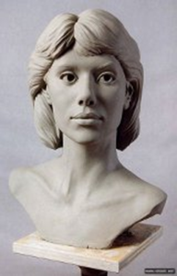 2) 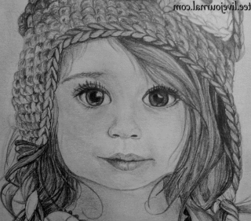 3)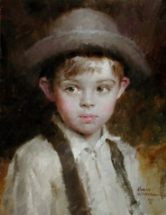 4)
ІІІ. Знайди відповідність ( дописати до назв видів портретів номери, якими позначені зразки художніх творів, що , на вашу думку, відповідають цим видам)(2 бали)
Парадний портрет; дружній шарж; фантастичний портрет; карикатура
1.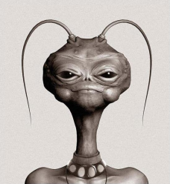 2) 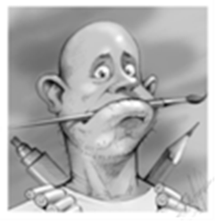 3) 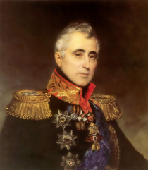 4)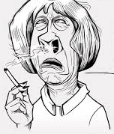
ІV. Характеристика портрета (2 бали)
1.Автор картини, назва.
2. Вид мистецтва, до якого належить портрет?
3.Вид портрета за кількістю зображуваних об’єктів
4.Вид портрета за композицією (розмірами)
5.Якщо портрет у скульптурі – до якого виду скульптури належить;
Якщо портрет у графіці, то який він за засобами художньої виразності.
6.Що ви можете сказати про характер портретованої людини?
7.За допомогою яких засобів художник розкриває внутрішній світ людини?

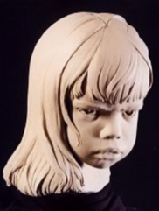

Тематичні підсумкові завдання з теми «Побутовий жанр. Натюрморт»
(6 балів)
- Світліші місця у власних тінях називаються: а) світлом
б) рефлексом в) напівтінями
- Яке освітлення найкраще виявляє об’єм предметів: а)переднє б) бокове в) заднє
- Напрям у живописі, який характеризується яскравістю кольорів та спрощеністю форм. А) пуризм б) фовізм в) кубізм
- Жанр образотворчого мистецтва, який зображає предмети неживої природи: а) пейзаж б) портрет в) натюрморт
- Візерунок, декор, орнамент, фактура – це засоби виразності: а) скульптури б) дпм в) живопису
- Жанр образотворчого мистецтва, який присвячений темам повсякденного життя людей а) натюрморт б) пейзаж
в) побутовий
- Попередній начерк картини, що фіксує задум художнього твору : а)етюд б) ескіз в) замальовка
8. Різко окреслене протиставлення: а) контраст б) нюанс в)відтінок
9. Лідером фовізму вважають : а)Андрі Матиса б) Леонардо да Вінчі в) М. Пимоненка
10. До якого жанру належить картина (М. Федотов «Сватання майора»)? А) натюрморт б) портрет в) побутовий
11. Хто є автором картини «Святошне ворожіння»?
а) В. Маковський б) М. Пимоненко в) Жан Мілле?
12. Яскравий представник примітивізму у мистецтві?
А) К. Білокур б) М. Приймаченко в) М. Пимоненко
ІІ. Знайти відповідність: (дописати до назв натюрмортів у різних видах мистецтва номери, якими позначені зразки художніх творів, що , на вашу думку, відповідають цим видам)
натюрморт в графіці, натюрморт в живописі, декоративний натюрморт, натюрморт в скульптурі.(2 бали)
1)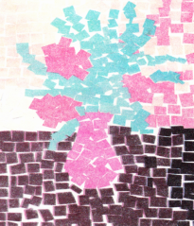 2)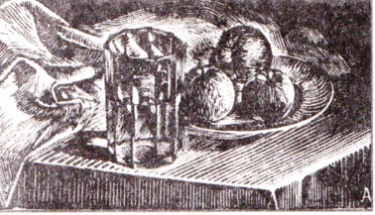 3)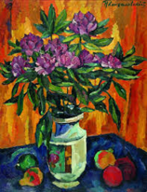 4) 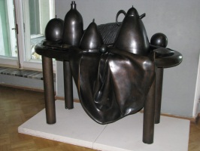
ІІІ. Знайти відповідність(якому художнику належить картина) (2 бали)
М. Пимоненко «Свати», В. Маковський «Пастушки», К. Трутовський «Вдягають вінок», О. Мурашко «Селянська родина»
1) 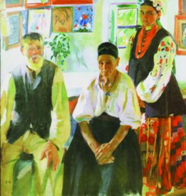 2)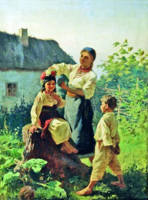 3)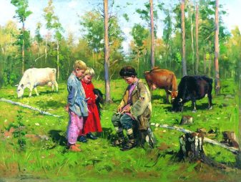 4)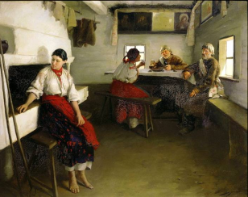
ІV Описати картину: В. Маковський «Селянські діти»(2 бали)
- До якого жанру належить картина?
- Хто зображений на полотні?
- Який настрій картини?
- За допомогою яких художніх засобів художник його передав?
- Які почуття у вас викликає цей художній твір?
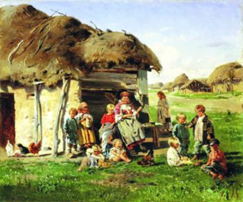

Тематичні підсумкові завдання з теми «Історичний, міфологічний, релігійний та батальний жанри»
І. «Вибери варіант»
1. Твори, присвячені античним сюжетам, належать до:
А)релігійного; б)міфологічного; в батального жанру.
2. Жанр, присвячений темам війни і військового життя:
А)історичний; б)міфологічний; в)батальний.
3. До якого жанру належить картина Пабло Пікассо «Герніка»?
А)батального; б)історичного? в) релігійного.
4. Живописне зображення Бога або святих, що є предметом релігійного поклоніння:
А)картина; б)ікона; в)малюнок.
5. Різновид монументального живопису, малювання водяними фарбами по вологій штукатурці:
А) мозаїка;б)фреска; в) панно.
6. Художник, який пише ікони:
А)портретист; б)іконописець; в)фотограф.
7. Мистецькі твори, що не передають реальний світ, а будуються на художніх можливостях плями, лінії, кольору, форми, композиції, називаються:
А) реалістичними; б)абстрактними; в)натуралістичними.
8. Розпис керамічного посуду (найвідоміший давньогрецький):
А)вазопис; б)часопис; в)живопис.
Один з видів зображення Богоматері: на повен зріст, з піднятими вгору до рівня обличчя руками й оберненими до глядача долонями, називається:
А)Діва Марія; б)Оранта; в)Богородиця.
9. Вид перспективи, що показує, як змінюється колір і тон предметів з віддаленням:
А)лінійна; б) фронтальна; в) повітряна.
10. Рід твору, що характеризується сукупністю формальних і змістовних особливостей:
А)жанр; б) вид; в)композиція.
11.Вияв основного акценту композиції та підпорядкування йому інших компонентів:
А)центр; б)допоміжні елементи; в)другорядні елементи.
12. Художня стилістика, для якої характерні спрощені, зазвичай пласкі, форми, локальні, чисті кольори, відсутність повітряної перспективи та інших ознак академізму:
А) примітивізм; б) реалізм; в)абстракціонізм.
ІІ. Знайди відповідність (дописати до назв жанрів номери, якими позначені зразки художніх творів, що, на вашу думку, відповідають цим жанрам) (2 бали)
Міфологічний жанр, релігійний жанр, історичний жанр, батальний жанр
1). 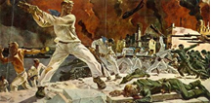 2) 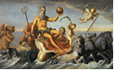 3)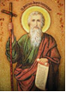 4) 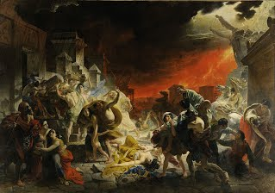
ІІІ. Розгадати кросворд (2 бали)
1.Райський сад, що згадується у Біблії (Едем)
2. Жанр образотворчого мистецтва, присвячений історичним подіям і діячам, соціально значимим явищам в історії суспільства. (історичний)
3.Жанр образотворчого мистецтва, присвячений подіям і героям, про яких розповідають міфи давніх народів. (міфологічний)
4.Жанр — жанр образотворчого мистецтва, що відображає воєнні події і життя армії. (батальний)
 |  |  |  | 1 |  |  | М
 |  |  |  |  |  |  | 2 І
 |  |  |  |  | 3 |  | Ф
4 |  |  |  |  |  |  | И
ІV Описати картину: І. Репіна «Запорожці пишуть листа турецькому султану»(2 бали)
1. До якого жанру належить картина?
2. Хто зображений на полотні?
3. Який настрій картини?
4. За допомогою яких художніх засобів художник його передав?
5. Які почуття у вас викликає цей художній твір?
